государственное автономное профессиональное образовательное учреждение

Самарской области

«Новокуйбышевский гуманитарно-технологический колледж»

**ОТЧЕТ**

**ПО ПРОИЗВОДСТВЕННОЙ ПРАКТИКЕ**

**ПМ.07 Соадминистрирование и автоматизация баз данных и серверов**

**09.02.07 Информационные системы и программирование**

|  |
| --- |
| **Студента** Горина Максима Юрьевича  ФИО  **гр**. 48Б |
| **Организация**  ГКУ СО «КЦСОН Поволжского округа» |
| **Руководитель практики от предприятия**  Е.В. Инютина |
| **Оценка______________**  **Подпись**_____________/ Е.В. Инютина / |
| **Руководитель практики от колледжа**  А.В. Нагорный |
| **Итоговая оценка______________**  **Подпись**_____________/ А.В. Нагорный / |

2024

**ВНУТРЕННЯЯ ОПИСЬ**

**документов, находящихся в отчете**

студента Горина Максима Юрьевича

гр. 48Б

|  |  |
| --- | --- |
| **№**  **п/п** | **Наименование документа** |
|  | Индивидуальный план |
|  | Характеристика |
|  | Отчет о выполнении заданий практики |
|  | Сводная ведомость оценки сформированности ПК |
|  | Дневник по практике |

### 

|  |  |
| --- | --- |
| **Согласовано**  Руководитель практики  (от колледжа)  _______________ А.В. Нагорный  «30» марта 2024 г. | **Утверждаю**  Руководитель практики  (от предприятия)  _______________ Е.В. Инютина  «30» марта 2024 г. |

**ИНДИВИДУАЛЬНЫЙ ПЛАН ПРАКТИКИ**

|  |  |  |  |
| --- | --- | --- | --- |
| **№ п/п** | Наименование  мероприятий | Время  проведения | Отметка о выполнении |
|  | Инструктивное совещание  Определение целей и задач практики. Ознакомление студентов с программой практики и заданиями по каждой теме программы. Инструктаж по выполнению заданий. Ознакомление практикантов с организацией и планированием практики, правилами техники безопасности, правилами ведения документации, с требованиями к оформлению учебного текстового документа (отчета по практике). | 30.03.2024 | Выполнено |
|  | Построение схемы базы данных и составление словаря данных. | 01.04.2024 – 02.04.2024 | Выполнено |
|  | Разработка технических требований к серверу базы данных и конфигурирование сети. | 03.04.2024 | Выполнено |
|  | Формирование аппаратных требований и плана банка данных. | 04.04.2024 | Выполнено |
|  | Установка и настройка сервера MySQL. | 05.04.2024 | Выполнено |
|  | Создание запросов к базе данных и работа с журналом аудита базы данных. | 06.04.2024 | Выполнено |
|  | Мониторинг нагрузки сервера. | 08.04.2024 | Выполнено |
|  | Создание резервных копий базы данных и восстановление базы данных. | 09.04.2024 | Выполнено |
|  | Мониторинг активности портов, блокирование портов. | 10.04.2024 | Выполнено |
|  | Проверка наличия и сроков действия сертификатов, разработка политики безопасности корпоративной сети | 11.04.2024 | Выполнено |
|  | Составление отчетной документации. Сдача отчета. Защита практики. Дифференцированный зачет. | 12.04.2024 | Выполнено |

Студент ___________________ / М.Ю. Горин /

### ХАРАКТЕРИСТИКА

на студента ГАПОУ «НГТК»Горина Максима Юрьевича

IV курса специальности 09.02.07 Информационные системы и программирование, проходившего производственную практику с 30.03.2024 по 12.04.2024 г. на базе ГКУ СО «КЦСОН Поволжского округа» по адресу 446206, САМАРСКАЯ ОБЛАСТЬ, Г. НОВОКУЙБЫШЕВСК, УЛ. ЧЕРНЫШЕВСКОГО, Д.33А по ПМ.07 Соадминистрирование и автоматизация баз данных и серверов.

За время прохождения практики зарекомендовал себя как студент, проявляющий прилежание и интерес к специальности.

Деятельность практиканта включает в себя широкий спектр компетенций, начиная от поддержания и администрирования сервера баз данных MySQL, и заканчивая созданием схемы базы данных, определением сущностей и их атрибутов.

Продемонстрировал способность самостоятельно выполнять поставленные задачи, применять полученные знания на практике и принимать решения в сложных ситуациях.

Кроме того, практикант развил и общие компетенции такие как коммуникационные навыки, работа в команде и организационные способности. Он активно взаимодействовал с коллегами и руководителем практики, проявляя гибкость и адаптивность к изменениям.

Рекомендуется для последующего трудоустройства в сфере администрирования баз данных и серверов.

По результатам практики заслужил(а) оценку __________________________.

**Подпись руководителя практики от предприятия**

___________________ Е.В. Инютина,

Заведующая отделением срочных социальных услуг

**ОТЧЕТ О ВЫПОЛНЕНИИ ЗАДАНИЙ**

**ПО ПРОИЗВОДСТВЕННОЙ ПРАКТИКЕ**

Я*,* Горин Максим Юрьевич, студент IV курса группы 48Б ГАПОУ «НГТК» проходил(а) производственную практику в ГКУ СО «КЦСОН Поволжского округа», расположенного по адресу 446206, САМАРСКАЯ ОБЛАСТЬ, Г. НОВОКУЙБЫШЕВСК, УЛ. ЧЕРНЫШЕВСКОГО, Д.33А в период с «30» марта 2024 г. по «12» апреля 2024 г.

В ходе прохождения практики были изучены:

* Поддержка и администрирование сервера баз данных MySQL;
* Оптимизация производительности сервера;
* Мониторинг активности портов и обеспечение безопасности сервера.

Принимал участие:

* Работа в команде с коллегами по администрированию и поддержке сервера MySQL;
* Участие в совещаниях и обсуждении текущих задач;
* Проведение работы по настройке и оптимизации производительности сервера.

Совместно с руководителем практики от предприятия были составлены/сделаны:

* Технические требования к серверу MySQL;
* Отчеты о проведенных работах по оптимизации производительности;
* Меры по обеспечению безопасности сервера и предотвращению возможных угроз.

**Вывод:** в период производственной практики были освоены и закреплены:

знания и навыки по поддержке и администрированию базы данных MySQL. Принимая участие в различных мероприятиях и совместно с руководителем практики составляя необходимые документы, я улучшил свои навыки командной работы и развил практическую способность применять полученные знания в реальных проектах.

Студент___________________/М.Ю. Горин

**Подпись руководителя практики от предприятия**

___________________ Е.В. Инютина,

Заведующая отделением срочных социальных услуг

государственное автономное профессиональное образовательное учреждение

Самарской области

«Новокуйбышевский гуманитарно-технологический колледж»

**ДНЕВНИК**

**ПО ПРОИЗВОДСТВЕННОЙ ПРАКТИКЕ**

**ПМ.07 Соадминистрирование и автоматизация баз данных и серверов**

**09.02.07 Информационные системы и программирование**

**Студента** Горина Максима Юрьевича

**Группа** 48Б

**Курс** IV

**Сроки прохождения практики** с «30» марта 2024 г. по «12» апреля 2024 г.

**Место прохождения практики** ГКУ СО «КЦСОН Поволжского округа»

**Руководитель практики от предприятия:** Е.В. Инютина

**Руководитель практики от колледжа:** А.В. Нагорный

**2024**

**ТЕМАТИЧЕСКИЙ ПЛАН ПРОИЗВОДСТВЕННОЙ ПРАКТИКИ**

|  |  |  |  |
| --- | --- | --- | --- |
| № тем | Наименование тем программы | Количество | |
| часов | дней |
| 1. | Организационное собрание.  Инструктаж по технике безопасности и производственной санитарии.  Разработка спецификации на программный модуль. | 4 | 0,75 |
| 2. | Выполнение индивидуального задания. | 68 | 11,25 |
|  | Итого: | **72** | **12** |

**СОДЕРЖАНИЕ ПРОГРАММЫ ПРАКТИКИ**

|  |  |  |
| --- | --- | --- |
| **Наименование темы** | **Содержание программы практики** | **Задание практиканту**  **(с указанием формы дневника для заполнения)** |
| Тема 1.1  Цель и задачи практики. Инструктаж ТБ. Отчетная документация. | Определение значения, целей и задач практики. Ознакомление студентов с программой практики и индивидуальными заданиями. Инструктаж по их выполнению.  Выдача студентам дневника студента-практиканта и методических материалов. | **Задание 1.** Ознакомиться с программой практики, содержанием дневника студента-практиканта и методических материалов к нему. Составить план-график выполнения индивидуального задания. |
| Тема 1.2 Построение схемы базы данных и составление словаря данных. | Определение сущностей и атрибутов, их связей и ограничений для создания логической модели базы данных. Описание структуры таблиц, полей, их типов и свойств. Установление связей между таблицами. Определение индексов и других объектов базы данных, необходимых для поддержания целостности и быстродействия.  Составление словаря данных - определение ключевых слов, терминов и понятий, используемых в базе данных, с целью обеспечения однозначного понимания и корректной интерпретации информации. | **Задание 2.**  Построить схему базы данных и составить словарь данных. |
| Тема 1.3 Разработка технических требований к серверу базы данных и конфигурирование сети. | Выбор архитектуры сервера базы данных. Определение необходимого аппаратного обеспечения. Установление требований к программному обеспечению сервера. | **Задание 3.**  Разработать технические требования к серверу базы данных и конфигурированию сети. |
| Тема 1.4  Формирование аппаратных требований и плана банка данных. | Анализ и оценка требований к аппаратному обеспечению сервера базы данных  Определение необходимых аппаратных компонентов и их характеристик для реализации проекта. | **Задание 4.**  Сформировать аппаратные требования и план банка данных. |
| Тема 1.5  Установка и настройка сервера MySQL. | Установка серверной части MySQL на выделенный сервер или виртуальный (локальный) сервер. Настройка параметров сервера. Создание баз данных, пользователей, ролей и назначение им прав доступа. | **Задание 5.**  Установить и настроить сервер MySQL. |
| Тема 1.6  Создание запросов к базе данных и работа с журналом аудита базы данных. | Написание SQL-запросов для выборки, обновления, добавления и удаления данных в таблицах базы данных.  Использование встроенных функций и операторов MySQL для обработки данных. Создание и настройка журнала аудита для отслеживания изменений в базе данных.  Мониторинг и анализ событий, записанных в журнале аудита, для выявления и устранения возможных уязвимостей и нарушений безопасности. | **Задание 6.**  Создать запросы к базе данных, создать и настроить журнал аудита базы данных. |
| Тема 1.7  Мониторинг нагрузки сервера. | Контроль и анализ нагрузки на сервер базы данных для определения оптимальных параметров производительности и масштабируемости.  Разработка и внедрение механизмов оптимизации производительности | **Задание 7.**  Осуществить мониторинг нагрузки сервера для определения оптимальных параметров. |
| Тема 1.8  Создание резервных копий базы данных и восстановление базы данных. | Разработка стратегии резервного копирования (периодичность, типы копируемых данных, методы сжатия и шифрования).  Реализация процедур создания резервных копий и их сохранения на удаленных (локальных) серверах. | **Задание 8.**  Создать резервную копию базы данных для восстановления. |
| Тема 1.9  Мониторинг активности портов, блокирование портов | Отслеживание и анализ сетевой активности на сервере с использованием сетевых протоколов.  Выявление потенциальных угроз безопасности, связанных с активностью портов.  Блокирование подозрительных портов и предотвращение возможных атак на сервер. | **Задание 9.**  Осуществить мониторинг активности портов выявить потенциальные угрозы безопасности. |
| Тема 1.10  Проверка наличия и сроков действия сертификатов, разработка политики безопасности корпоративной сети | Изучение документации и контроль наличия необходимых сертификатов для работы сервера базы данных и клиентского программного обеспечения.  Проверка сроков действия сертификатов и своевременное их продление.  Определение основных принципов и правил обеспечения информационной безопасности в корпоративной сети. Реализация механизмов защиты от внешних и внутренних угроз. | **Задание 10.**  Проверить наличие и сроки действия сертификатов, разработать политику безопасности корпоративной сети. |
| Тема 1.11  Оформление отчета. | Составление отчетной документации. Сдача отчета. Защита практики.  Дифференцированный зачет. |  |

**Выполнение индивидуального плана производственной практики**

|  |  |  |
| --- | --- | --- |
| **Дата** | **Содержание работы** | **Подпись руководителя практики** |
| 30.03.2024  (суббота) | Определение значения, целей и задач практики. Ознакомление с программой практики и индивидуальными заданиями. Инструктаж по их выполнению. Ознакомление с техникой безопасности. Ознакомление с содержанием дневника производственной практики и ведению дневника практики. Инструктаж по ТБ и производственной санитарии.  Задание 1 выполнено. | ___________  А.В. Нагорный |
| 01.04.2024 – 02.04.2024  (понедельник-вторник) | Построение схемы базы данных и составление словаря данных. Идентификация основных сущностей, атрибутов и их связей в базе данных. азработка схемы базы данных с использованием диаграммы ER (сущность-связь). Задание 2 выполнено. Приложение 1. | ___________  Е.В. Инютина |
| 03.04.2024  (среда) | Разработка технических требований к серверу базы данных и конфигурирование сети. Конфигурирование сети для обеспечения доступности и безопасности базы данных. Задание 3 выполнено. Приложение 2. | ___________  Е.В. Инютина |
| 04.04.2024  (четверг) | Определение требований к аппаратному обеспечению сервера. Анализ и оценка требований к аппаратному обеспечению сервера базы данных. Разработка плана банка данных с учетом распределения данных и обеспечения отказоустойчивости. Задание 4 выполнено. Приложение 3. | ___________  Е.В. Инютина |
| 05.04.2024  (пятница) | Установка и настройка сервера MySQL. Установка программного обеспечения для сервера базы данных. Создание баз данных и пользователей, назначение прав доступа. Задание 5 выполнено. Приложение 4. | ___________  Е.В. Инютина |
| 06.04.2024 (суббота) | Консультация по вопросам практики. Написание SQL-запросов для выборки, обновления, добавления и удаления данных. Создание и настройка журнала аудита для отслеживания изменений в базе данных. Задание 6 выполнено. Приложение 5. | ___________  А.В. Нагорный |
| 08.04.2024 (понедельник) | Мониторинг нагрузки сервера. Мониторинг процессов и ресурсов сервера для предотвращения перегрузок и сбоев. Задание 7 выполнено. Приложение 6. | ___________  Е.В. Инютина |
| 09.04.2024  (вторник) | Определение стратегии резервного копирования, включая периодичность и методы сжатия. Установка процедур создания резервных копий и их сохранения. Задание 8 выполнено. Приложение 7. | ___________  Е.В. Инютина |
| 10.04.2024  (среда) | Отслеживание и анализ сетевой активности на сервере с использованием сетевых протоколов. Выявление потенциальных угроз безопасности и блокирование подозрительных портов. Задание 9 выполнено. Приложение 8. | ___________  Е.В. Инютина |
| 11.04.2024  (четверг) | Проверка сроков действия сертификатов и необходимость их обновления. Разработка политики безопасности для обеспечения защиты данных в корпоративной сети. Задание 10 выполнено. Приложение 9. | ___________  Е.В. Инютина |
| 12.04.2024  (пятница) | Сдача отчетной документации. Защита практики. Дифференцированный зачет. | ___________  А.В. Нагорный |

Студент ___________________ / М.Ю. Горин /

**АТТЕСТАЦИОННЫЙ ЛИСТ ПО ПРАКТИКЕ**

Я, Горин Максим Юрьевич, студент IV курса по специальности 09.02.07 Информационные системы и программирование успешно прошел производственную практику по профессиональному модулю 07 Соадминистрирование и автоматизация баз данных и серверов в объеме 72 часов с «30» марта 2024 г. по «12» апреля 2024 г. на базе ГКУ СО «КЦСОН Поволжского округа».

Сводная ведомость оценки сформированности профессиональных компетенций.

|  |  |  |
| --- | --- | --- |
| **Профессиональная компетенция** | | **Освоена/Не освоена** |
| ПК 7.1 | Выявлять технические проблемы, возникающие в процессе эксплуатации баз данных и серверов | Освоена |
| ПК 7.2 | Осуществлять администрирование отдельных компонентов серверов | Освоена |
| ПК 7.3 | Формировать требования к конфигурации локальных компьютерных сетей и серверного оборудования, необходимые для работы баз данных и серверов | Освоена |
| ПК 7.4 | Осуществлять администрирование баз данных в рамках своей компетенции | Освоена |
| ПК 7.5 | Проводить аудит систем безопасности баз данных и серверов, с использованием регламентов по защите информации | Освоена |

**Заключение:** аттестуемый _______________________________________

*продемонстрировал(а) / не продемонстрировал(а)*

владение профессиональными компетенциями.

Оценка руководителя практики от предприятия _________________________

Оценка руководителя практики от колледжа ____________________________

Дата «12» апреля 2024 г.

**Подпись руководителя практики от предприятия**

___________________ Е.В. Инютина, Заведующая отделением срочных социальных услуг

**Подпись руководителя практики от колледжа**

___________________ А.В. Нагорный, преподаватель ГАПОУ «НГТК»

Приложение 1

Схема базы данных

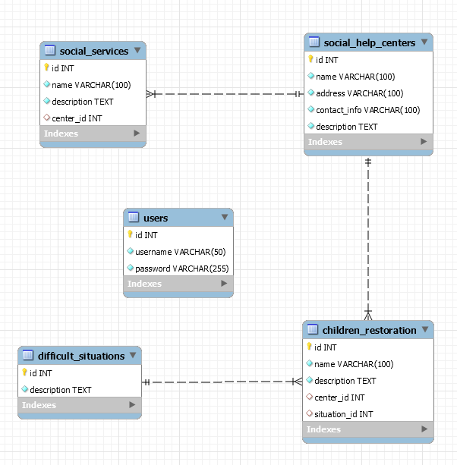

Словарь базы данных

1. Таблица «Пользователи»:

* id (INT): уникальный идентификатор пользователя;
* username (VARCHAR(50)): имя пользователя;
* password (VARCHAR(255)): пароль пользователя.

1. Таблица «Центры социальной помощи семье и детям»:

* id (INT): уникальный идентификатор центра;
* name (VARCHAR(100)): название центра;
* address (VARCHAR(100)): адрес центра;
* contactinfo (VARCHAR(100)): контактная информация центра;
* description (TEXT): описание центра.

1. Таблица «Услуги социального обслуживания»:

* id (INT): уникальный идентификатор услуги;
* name (VARCHAR(100)): название услуги;
* description (TEXT): описание услуги;
* centerid (INT): идентификатор центра, к которому относится услуга.

1. Таблица «Трудные жизненные ситуации»:

* id (INT): уникальный идентификатор ситуации;
* description (TEXT): описание трудной жизненной ситуации.

1. Таблица «Отдых и оздоровление детей»:

* id (INT): уникальный идентификатор программы отдыха;
* name (VARCHAR(100)): название программы отдыха;
* description (TEXT): описание программы отдыха;
* centerid (INT): идентификатор центра, предоставляющего программу отдыха;
* situationid (INT): идентификатор трудной ситуации, к которой относится программа.

Приложение 2

Технические требования к серверу базы данных

Необходимо установить MySQL Server версии 8.3 для работы с базой данных. ODBC драйвер для работы с различными приложениями через стандартизированный интерфейс. Клиентский драйвер MySQL для работы с базой данных через командную строку или консоль. Инструменты для мониторинга производительности сервера и оптимизации запросов к базе данных, такие как MySQL Enterprise Monitor или открытые аналоги.

Конфигурирование сети

1. Сетевая конфигурация:

Коммутатор используется для соединения компьютеров и роутеров в сети, обеспечивая передачу данных между ними.

Роутеры настроены для обеспечения доступа к внешним сетям, например, интернету, через соответствующие шлюзы.

1. Настройка MySQL Server:

Файл my.ini содержит параметры конфигурации сервера, включая путь к папке с данными, максимальное количество одновременных подключений и порт X Protocol (33060) для нового протокола обмена данными.

Для локального доступа к серверу используется хост 127.0.0.1 (localhost) и стандартный пользователь root.

1. Создание пользователей и ролей:

В MySQL Server созданы пользователи с различными ролями для управления базами данных и выполнения запросов.

Каждому пользователю назначены определенные права доступа к базам данных и таблицам, чтобы обеспечить безопасность и разграничение доступа.

У каждого пользователя есть уникальный логин и пароль, которые используются для аутентификации.

1. Меры безопасности:

Пароли пользователей защищены и периодически обновляются в соответствии с политикой безопасности.

Доступ к базе данных ограничен с использованием различных мер безопасности, таких как аутентификация и авторизация.

Регулярно проводятся аудиты безопасности и мониторинг активности пользователей для предотвращения несанкционированного доступа.

Приложение 3

Аппаратные требования сервера базы данных

1. Процессор:

* Многоядерный процессор с тактовой частотой не менее 2.4 ГГц для обеспечения хорошей производительности при обработке запросов и выполнении операций над данными;
* Поддержка технологии Hyper-Threading или аналогичных технологий для эффективного использования ресурсов процессора и параллельной обработки запросов.

1. Оперативная память:

* Минимальный объем оперативной памяти составляет 8 ГБ для обеспечения эффективной работы сервера базы данных и обработки запросов;
* Рекомендуется увеличить объем оперативной памяти до 16 ГБ или более.

1. Хранилище данных:

* Для хранения данных базы данных рекомендуется использовать SSD или RAID-массивы с высокой скоростью чтения и записи;
* Размер хранилища должен быть достаточным для текущей базы данных и учтет ожидаемый рост. Рекомендуется предусмотреть возможность расширения хранилища по мере увеличения объема данных.

План банка данных

1. База данных: masterdatabase

* Данная база данных представляет основу для хранения данных в проекте.

1. Таблица «Пользователи» (users):

* Первичный ключ: id (INT);
* Поле: username (VARCHAR(50)) - обязательное поле, содержащее имя пользователя;
* Поле: password (VARCHAR(255)) - обязательное поле, содержащее пароль пользователя.

1. Таблица «Центры социальной помощи семье и детям» (social_help_centers):

* Первичный ключ: id (INT);
* Поле: name (VARCHAR(100)) - обязательное поле, содержащее название центра социальной помощи;
* Поле: address (VARCHAR(100)) - обязательное поле, содержащее адрес центра социальной помощи;
* Поле: contact_info (VARCHAR(100)) - обязательное поле, содержащее контактную информацию о центре;
* Поле: description (TEXT) - обязательное поле, содержащее описание центра социальной помощи.

1. Таблица «Услуги социального обслуживания» (social_services):

* Первичный ключ: id (INT);
* Поле: name (VARCHAR(100)) - обязательное поле, содержащее название услуги социального обслуживания;
* Поле: description (TEXT) - обязательное поле, содержащее описание услуги социального обслуживания;
* Поле: center_id (INT) - внешний ключ, связан с полем id в таблице social_help_centers, указывает на центр социальной помощи, предоставляющий данную услугу.

1. Таблица «Трудные жизненные ситуации» (difficult_situations):

* Первичный ключ: id (INT);
* Поле: description (TEXT) - обязательное поле, содержащее описание трудной жизненной ситуации.

1. Таблица «Отдых и оздоровление детей» (children_restoration):

* Первичный ключ: id (INT);
* Поле: name (VARCHAR(100)) - обязательное поле, содержащее название программы отдыха и оздоровления детей;
* Поле: description (TEXT) - обязательное поле, содержащее описание программы отдыха и оздоровления детей;
* Поле: center_id (INT) - внешний ключ, связан с полем id в таблице social_help_centers, указывает на центр социальной помощи, предоставляющий данную программу;
* Поле: situation_id (INT) - внешний ключ, связан с полем id в таблице difficult_situations, указывает на трудную жизненную ситуацию, к которой относится программа.

Примечания:

* В каждой таблице используется поле id в качестве первичного ключа.
* Внешние ключи (center_id и situation_id) связывают таблицы между собой для обеспечения связности данных;
* Для обязательных полей применены ограничения NOT NULL;
* Поле description имеет тип TEXT для хранения длинных описательных текстов.

Приложение 4

Установка и настройка сервера MySQL

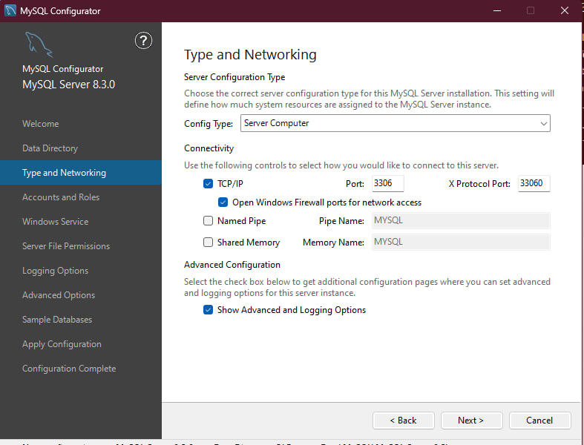

Приложение 5

Запросы к базе данных

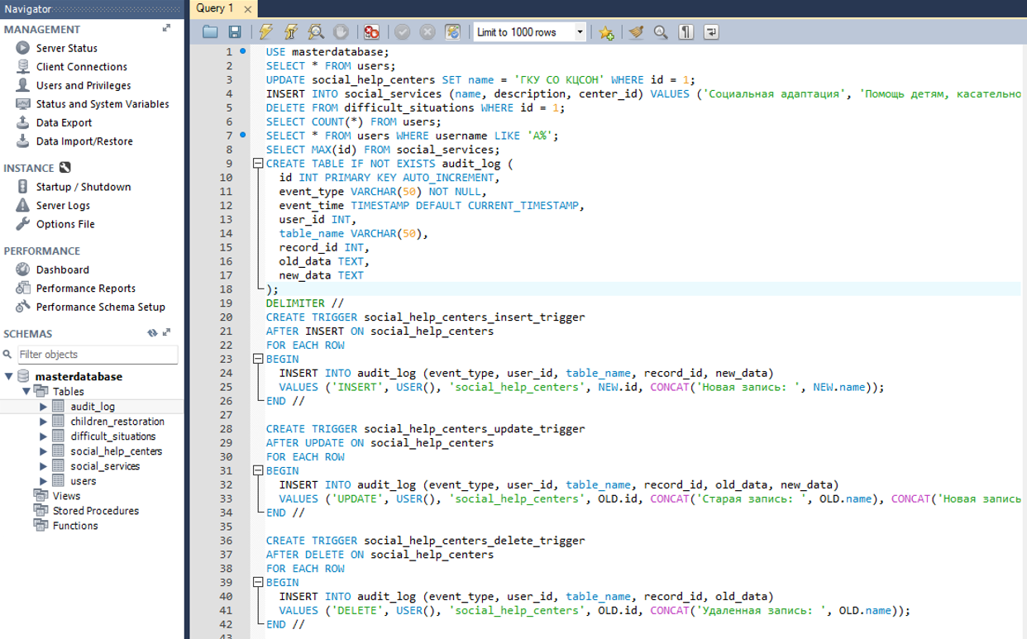

Создание и настройка журнала аудита базы данных

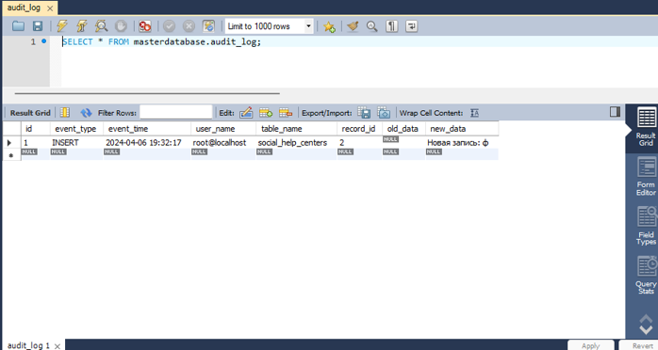

Приложение 6

Мониторинг нагрузки сервера

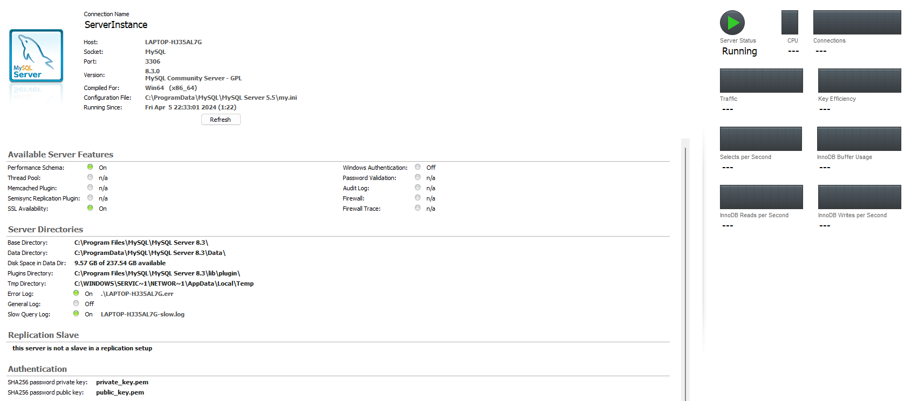

Приложение 7

Создание резервной копии базы данных

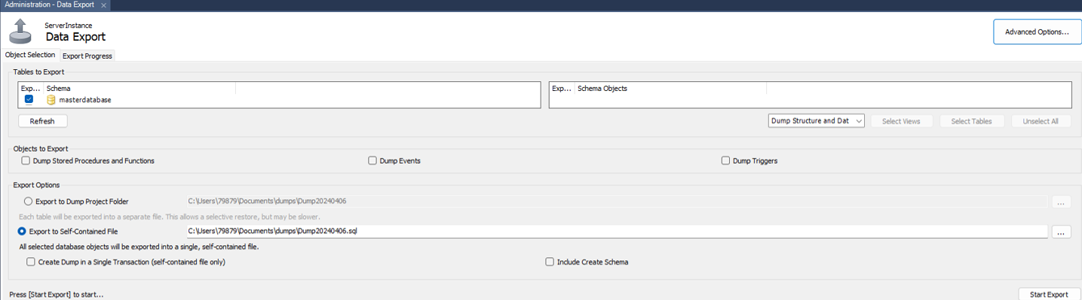

Приложение 8

Мониторинг активности портов

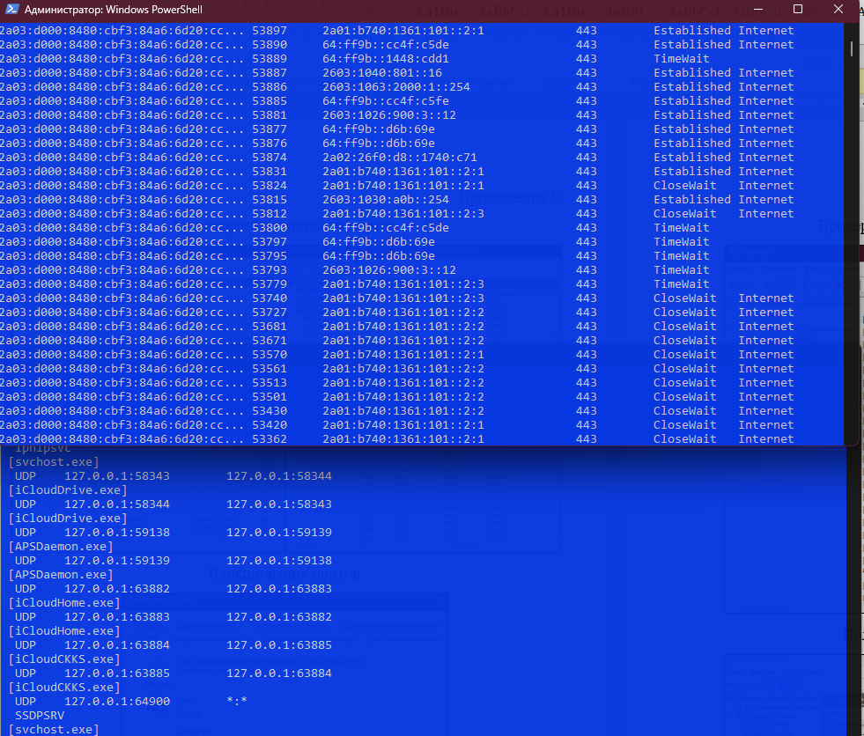

Блокирование портов

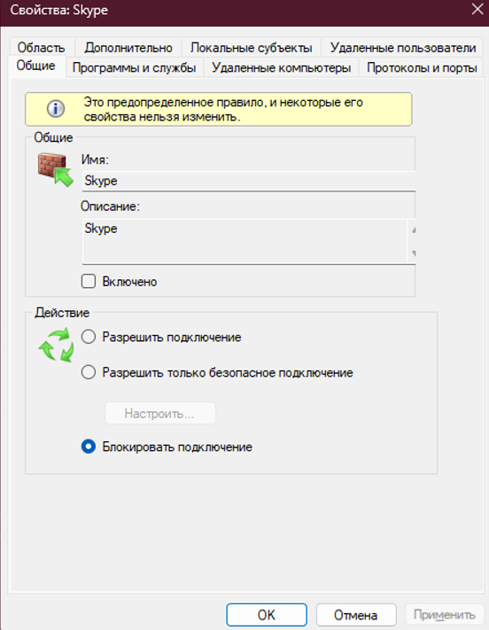

Приложение 9

Проверка наличия и сроков действия сертификатов

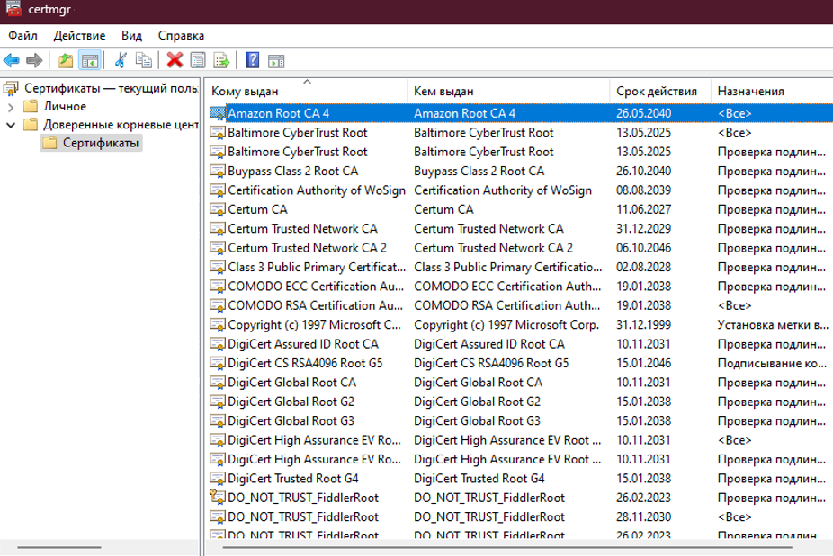

Политика безопасности корпоративной сети

государственное казенное учреждение Самарской области «Комплексный центр социального обслуживания населения Поволжского округа»

ПОЛИТИКА БЕЗОПАСНОСТИ КОРПОРАТИВНОЙ СЕТИ ГКУ СО «КЦСОН ПОВОЛЖСКОГО ОКРУГА»

Новокуйбышевск

2024

**СОДЕРЖАНИЕ**

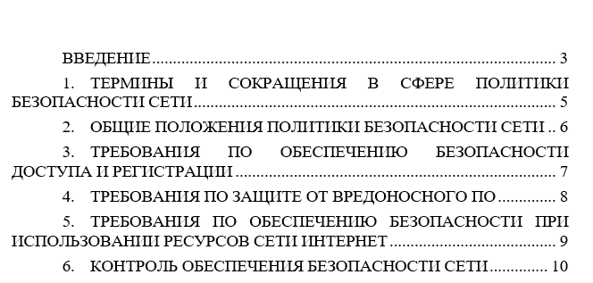

# ВВЕДЕНИЕ

Политика информационной безопасности (Политика) является частью системы обеспечения информационной безопасности (СОИБ) ГКУ СО «КЦСОН Поволжского округа» (далее - Компания).

Политика определяет высокоуровневые цели, содержание и основные направления деятельности по обеспечению информационной безопасности (ИБ) Компании. Положения Политики являются основополагающими и детализируются применительно к одной или нескольким областям ИБ, видам и технологиям деятельности Компании в других нормативных документах по обеспечению ИБ.

Действие Политики распространяется на все информационные активы Компании независимо от их места установки и использования. Требования Политики ИБ обязательны для соблюдения всем персоналом Компании, а также сотрудниками сторонних организаций, имеющим доступ к информационным активам Компании.

Политика разработана в соответствии с международными стандартами и рекомендациями по информационной безопасности, применимыми нормами международного права, законодательством стран присутствия Компании, включая страну ее местопребывания, а также внутренней нормативно-правовой базой Компании.

В основе разработки Политики лежат следующие документы и стандарты:

* Концепция информационной безопасности Компании;
* Положение о служебной и коммерческой тайне Компании;
* Положение о работе с персональными данными в Компании;
* Инструкция по делопроизводству;
* ISO/IEC 17799:2005 (второе издание) (с 2007 года - ISO/IEC 27002) Информационные технологии. Кодекс практики по управлению информационной безопасностью;
* ISO/IEC 27001:2005 Информационные технологии. Методы защиты. Системы управления информационной безопасностью. Требования;
* ГОСТ Р ИСО/мЭк 17799-2005 Информационные технологии. Практические правила управления информационной безопасностью;
* ГОСТ Р ИСО/мЭк 27001-2006 Информационные технологии. Методы и средства обеспечения безопасности. Системы управления информационной безопасностью. Требования.

# ТЕРМИНЫ И СОКРАЩЕНИЯ В СФЕРЕ ПОЛИТИКИ БЕЗОПАСНОСТИ СЕТИ

Политика безопасности сети (ПБС) - набор правил, процедур и рекомендаций, направленных на обеспечение безопасности сети компании.

Вредоносное программное обеспечение (ВПО) - программы, способные нанести ущерб компьютерным системам, сетям и данным.

VPN (Virtual Private Network) - виртуальная частная сеть, обеспечивающая защищенное соединение между удаленными устройствами.

АИС - автоматизированная информационная система.

ИБ - информационная безопасность.

СОИБ - система обеспечения информационной безопасности. НСД - несанкционированный доступ.

ОСОИБ - ответственный сотрудник по обеспечению информационной безопасности.

ПО - программное обеспечение.

СКЗИ - средства криптографической защиты информации.

СУБД - система управления базами данных.

# ОБЩИЕ ПОЛОЖЕНИЯ ПОЛИТИКИ БЕЗОПАСНОСТИ СЕТИ

Целями политики безопасности сети являются обеспечение конфиденциальности, целостности и доступности данных, защита сетевой инфраструктуры, предотвращение и реагирование на угрозы безопасности.

Положения политики распространяются на все сотрудников, администраторов систем, поставщиков услуг и внешних пользователей, имеющих доступ к корпоративной сети.

Все сотрудники обязаны соблюдать политику безопасности сети и проходить обучение и аудиты по безопасности на регулярной основе.

# ТРЕБОВАНИЯ ПО ОБЕСПЕЧЕНИЮ БЕЗОПАСНОСТИ ДОСТУПА И РЕГИСТРАЦИИ

Все сотрудники обязаны использовать уникальные учетные записи для доступа к сети и ресурсам компании.

Необходимо использовать сильные пароли и механизмы двухфакторной аутентификации для повышения уровня безопасности.

Логи доступа и регистрации должны быть включены и регулярно мониторироваться на предмет несанкционированных действий.

# ТРЕБОВАНИЯ ПО ЗАЩИТЕ ОТ ВРЕДОНОСНОГО ПО

Все устройства, подключенные к корпоративной сети, должны быть обязательно защищены антивирусным программным обеспечением.

Настройка антивирусного ПО на автоматический режим сканирования всех файлов и папок при загрузке или доступе, с последующим удалением обнаруженных угроз.

Рекомендуется регулярное проведение обновлений и патчей для всех установленных программ, включая Microsoft Office 2010, Adobe Acrobat Reader, VLC Media Player и др., чтобы устранить известные уязвимости и защитить систему от возможных атак.

Настройка брандмауэра на всех устройствах для блокирования вредоносного сетевого трафика, за исключением разрешенных портов и протоколов.

Настройка строгих политик безопасности паролей, включая требование сложных паролей и сроков их смены, а также использование механизмов двухфакторной аутентификации.

Необходимо проводить обучение сотрудников по базовым мерам безопасности, таким как неразглашение паролей, неоткрывание подозрительных вложений в электронной почте и осторожное поведение в Интернете.

# ТРЕБОВАНИЯ ПО ОБЕСПЕЧЕНИЮ БЕЗОПАСНОСТИ ПРИ ИСПОЛЬЗОВАНИИ РЕСУРСОВ СЕТИ ИНТЕРНЕТ

Установка и настройка расширений браузеров Microsoft Edge и Yandex для блокировки вредоносных сайтов, рекламы и отслеживания пользователей.

Включение защиты от фишинговых атак на уровне браузера, чтобы предотвратить переход на поддельные или вредоносные сайты.

Регулярное обновление браузеров и расширений до последних версий для закрытия известных уязвимостей.

Настройка политик безопасности для использования приложений, связанных с Интернетом, таких как Zoom, с акцентом на конфиденциальность и безопасность сетевых соединений.

Проведение обучения сотрудников по правилам безопасного поведения в Интернете, распознаванию угроз и предотвращению атак.

# КОНТРОЛЬ ОБЕСПЕЧЕНИЯ БЕЗОПАСНОСТИ СЕТИ

Проводятся регулярные аудиты сетевой инфраструктуры на предмет уязвимостей и соблюдения правил безопасности.

Запрещается использование несанкционированных средств и сервисов, которые могут представлять угрозу для безопасности сети.

Разрабатывается и поддерживается план реагирования на инциденты безопасности для оперативного устранения угроз и восстановления после атак.

Приложение 10

Ссылка на репозиторий

github.com/adequateplay/PracticeDir